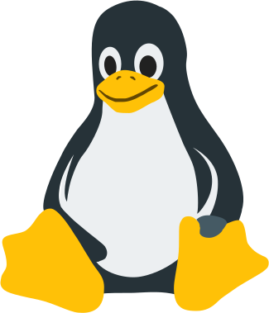

Découverte de
Linux
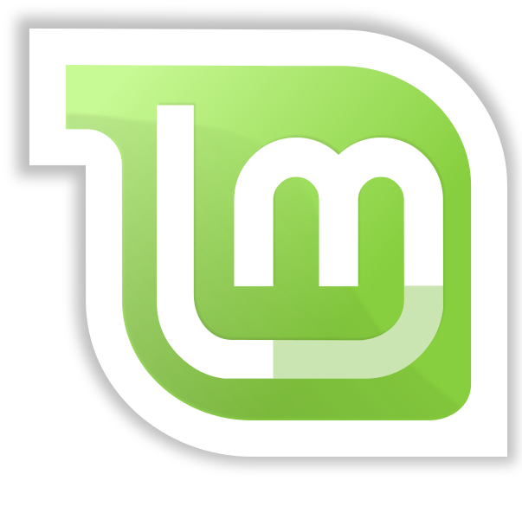


mise à jour en août 2022

Sommaire

- Introduction p. 4

- Quelques généralités sur Linux p. 6

- L’interface de Linux Mint p. 7

- L’interface d’Ubuntu p. 9

- Installer et désinstaller des logiciels p. 11

- La sécurité sous Linux Mint p. 14

- Votre ordinateur & vos périphériques p. 16

- Paramètres & personnalisation p. 17

- Introduction à la ligne de commande p. 18

- Lexique p. 20

- Adresses utiles p. 23
Introduction

Il n’est pas possible de parler de Linux sans aborder le sujet du logiciel libre et de l’open source. Commençons déjà par expliquer ces deux points.

Qu’est-ce que le logiciel libre ?

Tout logiciel possède une licence qui définit la façon dont il peut être utilisé, diffusé, modifié, etc. Cette licence peut être une licence dite « propriétaire » ou « libre ». Une licence libre est une licence qui permet la redistribution ou la modification d’un logiciel, selon certaines conditions, tandis qu’une licence propriétaire ne le permet pas (ainsi, il vous est interdit de modifier et/ou redistribuer un logiciel propriétaire). En revanche, un logiciel libre, pourra être modifié et redistribué, selon les conditions de sa licence. Ces conditions peuvent par exemple autoriser ou interdire une utilisation commerciale, obliger à citer l’auteur originel en cas de copie, obliger une copie à utiliser les mêmes termes de contrat de licence, etc.

Qu’est-ce que l’open source ?
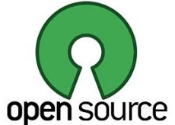
Lorsque l’on crée un logiciel, on utilise du code, qui va permettre de donner les instructions que l’on souhaite à l’ordinateur. C’est en quelque sorte la « recette » du logiciel. Ce code peut être caché ou bien rendu disponible de façon privée ou publique. Lorsque le code est accessible publiquement, on parle de logiciel « open source ».

Pourquoi un mouvement en faveur du logiciel libre et open source ?
On pourrait penser au premier abord que le fait qu’un logiciel soit libre et open source ou non ne concerne que les développeurs. C’est loin d’être le cas. Vous utilisez quotidiennement des logiciels ou sites internets qui n’existeraient pas sans le libre : LibreOffice, VLC, Mozilla Firefox, GIMP, Wikipédia, Android, etc.
Les principaux avantages du logiciel libre et open source :
- Puisqu’on peut lire le code (la « recette ») d’un logiciel, on sait comment il fonctionne, et des fonctions malveillantes ne peuvent pas s’y dissimuler.
- Puisque tout le monde peut regarder comment un logiciel fonctionne et y apporter ses suggestions de modifications ou d’améliorations, les failles de sécurité sont plus susceptibles d’être découvertes et réglées.
- Une pérennité inégalable (même si les développeurs d’un logiciel abandonnent le projet, il peut toujours être repris pas d’autres personnes). Ainsi, par exemple, un document texte qui aurait été créé dans un format libre sera toujours lisible, alors qu’un document texte créé dans un format propriétaire pourrait devenir illisible si l’entreprise qui possède le format venait à fermer ses portes, ou à abandonner ce format.
- Souvent au moins en partie développé bénévolement, et répondant donc plus à des logiques de bien commun que de profits.
- Encourage la coopération et l’innovation.
- Presque toujours gratuit.

Et Linux, dans tout ça ?
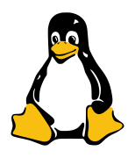
Linux est une famille de systèmes d’exploitations libres et open source. Le système d’exploitation est le logiciel de base de votre machine numérique, dans laquelle vous évoluez. Quelques exemples de systèmes d’exploitation pour ordinateur ou téléphones : Windows, macOS, iOS, Android…
Linux a été créé en 1991 par Linus Torvalds. Il s’inspire dans son fonctionnement du système d’exploitation UNIX, très populaire dans les universités à cette époque. Vous verrez parfois l’expression « GNU/Linux » : certaines personnes emploient ce terme car Linux contient de nombreux logiciels issus du projet GNU (une compilation de logiciels de base libres et open source). « Linux » et « GNU/Linux » désignent donc la même chose dans la majorité des cas. Aujourd’hui, Linux est développé par des milliers de personnes et d’entreprises du monde entier.

Kernel et distributions ?
Linux au sens strict du terme est uniquement un « kernel » (ou « noyau ») : c’est la base du système d’exploitation. En l’état, il n’est pas utilisable, car c’est un système particulièrement spartiate : il est la fondation de centaines (voire milliers) de systèmes d’exploitation, chacun avec ses particularités (du super-ordinateur à la montre connectée, en passant par les ordinateurs personnels ou encore les serveurs web).
C’est là qu’interviennent les « distributions » Linux : ce sont des systèmes d’exploitation complets, qui rajoutent au kernel Linux de nombreuses fonctionnalités, pour avoir un système réellement utilisable. Chaque distribution présente donc ses spécificités. Pour les débutants, les distributions Ubuntu et Linux Mint sont les choix à privilégier.
Quelques généralités sur Linux

Sur votre machine Linux, vous avez au moins deux utilisateurs : votre compte utilisateur, que vous avez créé lors de l’installation de Linux et que vous utilisez quotidiennement, et l’utilisateur « root » (aussi appelé « super-utilisateur »). Le compte root est tout puissant : il a le droit de tout faire (y compris supprimer des fichiers indispensables au fonctionnement de l’ordinateur !). Votre compte utilisateur, au contraire, n’a pas le droit de toucher aux fichiers systèmes (les fichiers servant au bon fonctionnement de votre ordinateur), de quelque façon que ce soit : suppression, modification, mise à jour, etc. Il n’a accès qu’à vos fichiers personnels (photos, vidéos, musique, documents, téléchargements…). Lorsque vous avez besoin des droits du super-utilisateur (par exemple, lors d’une mise à jour), Linux vous demande votre mot de passe, pour vous accorder temporairement les droits root.

L’installation de logiciels sur Linux est centralisée : tout se passe au même endroit, pas besoin d’aller sur 10 sites différents pour installer 10 logiciels ! Lorsque l’on installe un logiciel, on télécharge un « paquet », qui contient le logiciel ainsi que les instructions dont l’ordinateur a besoin pour l’installation. Ce paquet peut avoir des « dépendances » : d’autres logiciels nécessaires au bon fonctionnement du premier logiciel, et qui seront donc automatiquement téléchargés et installés. Vous n’avez rien à faire à part cliquer sur le bouton « Installation » du logiciel qui vous intéresse : Linux va télécharger et installer les paquets nécessaires ainsi que leurs dépendances depuis les « dépôts » (le catalogue de tous les logiciels disponibles, spécifique à chaque distribution). Nous verrons plus concrètement comment installer des logiciels un peu plus tard dans ce document.
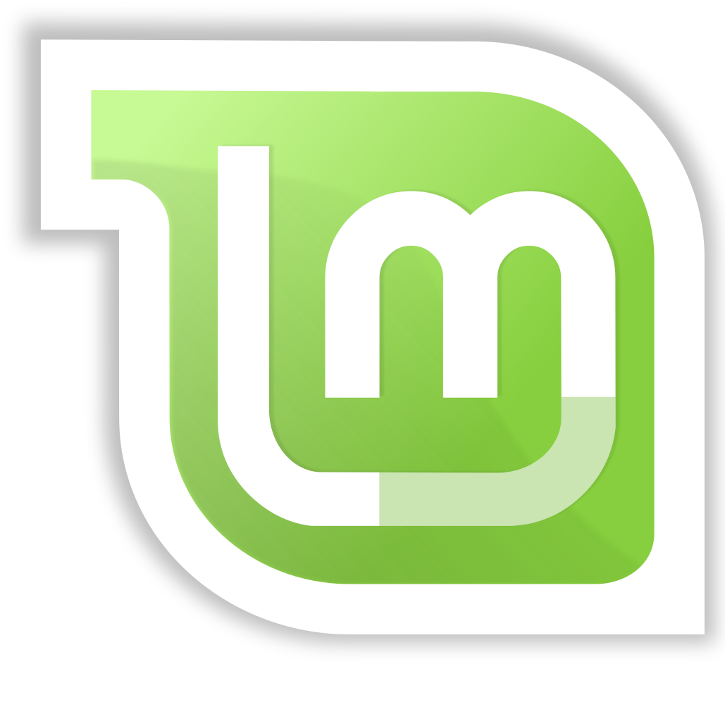
L’interface de Linux Mint

Ce chapitre concerne uniquement Linux Mint.

Dans le coin inférieur-gauche de votre écran se trouve le logo de Linux Mint : c’est le menu principal Mint. Ouvrez-le d’un clic gauche, ou bien en appuyant sur la touche Super de votre clavier (c’est la touche avec un logo Windows, entre Ctrl et Alt. Dans le monde Linux, elle s’appelle « Super »).
Le menu Mint centralise tout ce dont vous aurez besoin : vos logiciels installés, les paramètres, etc.
Lorsque vous placez votre curseur sur une icône, son nom ainsi qu’une courte description s’affiche dans le coin inférieur-droit du menu.
Sur la gauche, dans l’encart un peu plus clair que le reste du menu se trouvent les favoris : quelques logiciels et actions que vous serez amenés à utiliser très souvent.
Au milieu se trouvent différentes catégories, que vous pouvez explorer en les survolant avec le curseur de votre souris : les logiciels correspondants apparaîtront alors dans la colonne la plus à droite. Vous pouvez les lancer avec un clic gauche, ou bien accéder à quelques options avec un clic droit (ajouter le logiciel aux favoris, au tableau de bord, au bureau ou le désinstaller).
Lorsque le menu Mint est ouvert, vous pouvez taper le nom d’un logiciel pour le retrouver plus facilement.
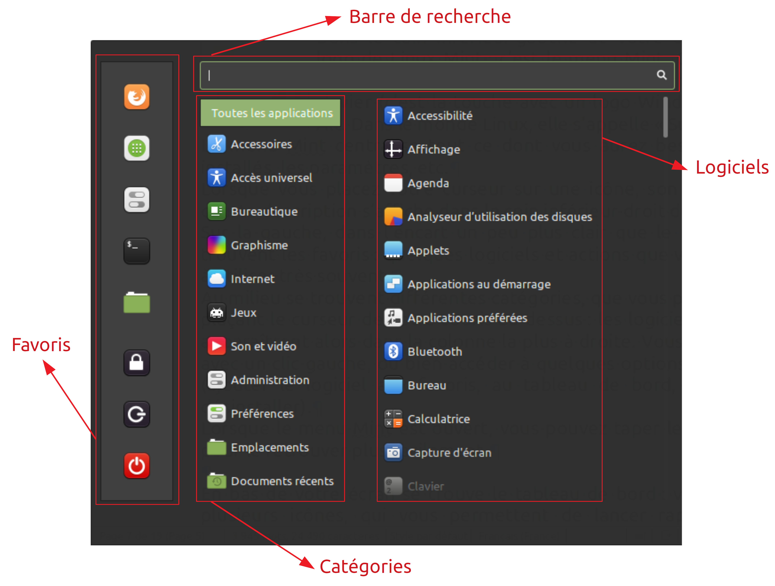
En bas de votre écran se trouve le tableau de bord : vous pouvez y voir plusieurs icônes, qui vous permettent de lancer rapidement certains logiciels (placez votre curseur au-dessus pour voir à quoi correspondent les icônes). Lorsque vous ouvrirez un logiciel, son icône apparaîtra sur ce tableau de bord, souligné en vert : vous pourrez alors cliquer sur l’icône pour ramener le logiciel en question au premier plan. Sur la droite du tableau de bord se trouvent des raccourcis vers quelques fonctionnalités essentielles de votre ordinateur (connexion internet, volume audio, mises à jour, etc.).

L’interface d’Ubuntu

Ce chapitre concerne uniquement Ubuntu.

Vous trouverez le menu rapide dans le coin supérieur droit de votre écran. Ce menu permet d’accéder rapidement à quelques fonctions : changement du volume audio, de la luminosité, connexion à un réseau wifi, accès aux paramètres de l’ordinateur, verrouillage de l’écran, extinction de l’ordinateur…
Toujours en haut de l’écran, mais au milieu cette fois-ci, vous pouvez accéder aux notifications et au calendrier en cliquant sur la date.
Le bouton « Activités » en haut à gauche ou l’appui sur la touche Super de votre clavier (c’est la touche avec un logo Windows, entre Ctrl et Alt. Dans le monde Linux, elle s’appelle « Super ») vous permettent d’afficher tous les logiciels actuellement ouverts. Un clic sur l’un d’entre eux permet d’y passer immédiatement.
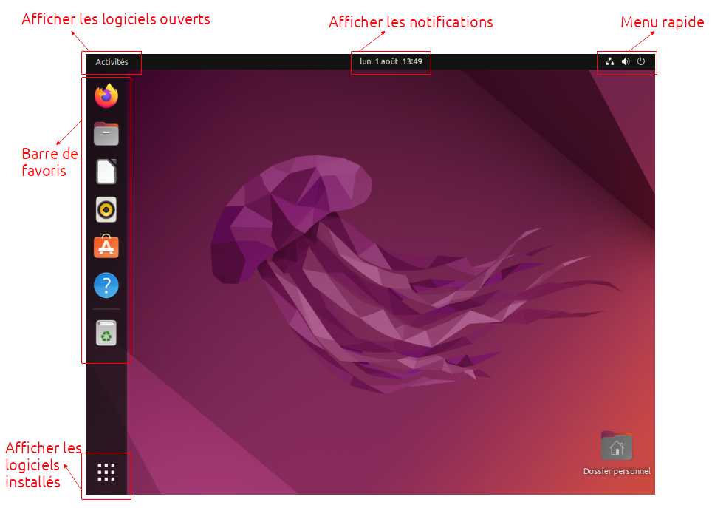
La barre latérale à gauche se nomme la « barre de favoris ». Vous y trouverez des raccourcis vers vos logiciels préférés, ainsi que les logiciels actuellement ouverts (indiqués par un point orange). Pour afficher de manière permanente un logiciel dans la barre de favoris, faîtes un clic droit dessus, puis sélectionnez « Ajouter aux favoris ».
En bas à gauche, l’icône composée de neuf points vous permet d’afficher la liste de tous vos logiciels installés. Vous aurez la possibilité d’y faire une recherche via la barre indiquant « Saisissez votre recherche ». Cette recherche permet aussi de trouver des fichiers sur votre ordinateur, des paramètres, etc.

Installer et désinstaller des logiciels

Si vous êtes habitués à l’installation de logiciels sous Windows, oubliez tout ! Mais pas de panique, l’installation de logiciels sous Linux est beaucoup plus simple et sécurisée que sous Windows. Un peu de théorie tout d’abord : tous les logiciels pour une distribution Linux donnée sont sélectionnés, testés et rendus disponibles dans les « dépôts ». Un logiciel est enfermé dans ce que l’on appelle un « paquet » : une sorte de boîte contenant toutes les informations nécessaires à l’installation du logiciel. Ce paquet peut avoir des « dépendances » : d’autres paquets, nécessaires au bon fonctionnement du premier. Si cela vous semble compliqué, ne vous en faites pas : nous allons utiliser un gestionnaire de paquets, qui s’occupera de chercher le paquet nécessaire dans les dépôts, ses dépendances, et d’installer le tout de façon automatique. C’est également lui qui s’occupera de faire les mises à jour de vos logiciels (Linux vous préviendra lorsque des mises à jour sont disponibles, mais c’est à vous de lui dire de les faire quand vous le souhaitez).
Ce dont il faut se souvenir c’est que sous Linux, on installe toujours ses logiciels via le gestionnaire de paquets ! Perdez l’habitude d’aller chercher vos logiciels sur internet, si c’est ce que vous faites actuellement.

Installation de logiciels

En pratique, il y a deux façons d’installer des logiciels sur Linux :
- via le Gestionnaire de logiciels (pour Linux Mint) ou Ubuntu Software (pour Ubuntu)
- via le Terminal (apt)

Via le Gestionnaire de logiciels ou Ubuntu Software
C’est la façon la plus simple et recommandée. Pour cela, ouvrez le Gestionnaire de logiciels ou Ubuntu Software, recherchez le logiciel que vous souhaitez installer et cliquez sur le bouton « Installation ». Tapez votre mot de passe, validez, attendez que l’installation se termine, et c’est bon !
Vous pouvez également naviguer dans les différentes catégories et regarder ce qui vous intéresse.
Le Gestionnaire de logiciels, sous Linux Mint :
Ubuntu Software, sous Ubuntu :
Via le Terminal (apt)
Si vous préférez installer un logiciel via la ligne de commande, c’est également possible. Vous aurez accès à certains paquets avancés inaccessibles via le Gestionnaire de paquets ou Ubuntu Software. Il y a très peu de chances pour que vous ayez un jour besoin d’installer des logiciels de cette façon, mais si vous le souhaitez, voici comment le faire :
Tout d’abord, ouvrez le « Terminal ». Puis recherchez un logiciel en tapant la commande suivante (n’oubliez pas de valider en appuyant sur entrée) :

sudo apt search nom_de_votre_logiciel

Vous aurez la liste de tous les paquets correspondant (leur nom est écrit à gauche). Pour installer le logiciel en question, entrez la commande suivante (faites attention à bien écrire le nom exact du paquet) :

sudo apt install nom_de_votre_logiciel

Appuyez sur la touche entrée (ou « o » suivi d’entrée) pour continuer lorsque vous voyez ce message :

Souhaitez-vous continuer ? [O/n]

Lorsque l’installation sera terminée, votre terminal affichera son état par défaut : votre nom d’utilisateur en vert, avec un curseur blanc clignotant. Dans le terminal, tant que vous n’avez pas de message d’erreur, c’est que tout s’est bien passé. Vous pouvez alors fermer le terminal : l’installation est terminée !
Désinstallation de logiciels

Pour désinstaller un logiciel, vous avez plusieurs options :
- Via le Gestionnaire de logiciels, de la même façon que vous installez un logiciel, à la différence que vous cliquerez sur le bouton « Suppression » au lieu de « Installation ».
- Via la ligne de commande en tapant la commande suivante :
sudo apt remove nom_de_votre_logiciel
Vous pouvez également supprimer les dépendances qui ne sont plus nécessaires en tapant la commande suivante :
sudo apt autoremove
- (Linux Mint uniquement) Clic droit dans le menu Mint sur le logiciel en question, puis « Désinstaller ».
La sécurité sous Linux

Première chose à savoir niveau sécurité : Ubuntu 22.04 et Linux Mint 21 recevront des mises à jour de sécurité jusqu’en avril 2027. Votre système est donc utilisable sans problème jusqu’à cette date.
De nouvelles versions sortiront entre-temps, selon le calendrier suivant : les années paires au mois d’avril, une nouvelle version d’Ubuntu à support étendu sort. Son numéro de version est composé de son année et mois de sortie (22.04 est donc la version sortie en 2022, au mois d’avril !), et il est suivi du sigle LTS (Long-Term Support) indiquant que cette version bénéficiera de cinq années de mises à jour de sécurité.
Linux Mint est basé sur Ubuntu, et sort une nouvelle version quelques mois après Ubuntu, souvent en juin/juillet. En avril 2024, Ubuntu 24.04 LTS sortira, suivi Linux Mint 22 autour de juin/juillet 2024. Tous deux seront supportés jusqu’en avril 2029. Et ainsi de suite !
Pour la meilleure expérience et avoir des logiciels pas trop anciens, il est préférable de mettre à niveau votre système vers les nouvelles versions lorsqu’elles sont rendues disponibles tous les deux ans. Mais vous pouvez également conserver votre version actuelle et ne recevoir plus que des mises à jours de sécurité. Faites simplement attention à ne pas dépasser la date de fin de support, ou votre système ne sera plus en sécurité.

Le point le plus important au niveau de la sécurité est le fait de bien faire ses mises à jour. Il est primordial de faire les mises à jour régulièrement : elles apportent des correctifs de sécurité et de bugs. Ne pas faire vos mises à jour pendant trop longtemps vous expose à des risques. Pensez à les faire régulièrement : une fois par semaine est une bonne habitude.
Ubuntu vous préviendra lorsque des mises à jour sont disponibles via une fenêtre surgissante. Il vous suffira alors de cliquer sur « Installer maintenant » :
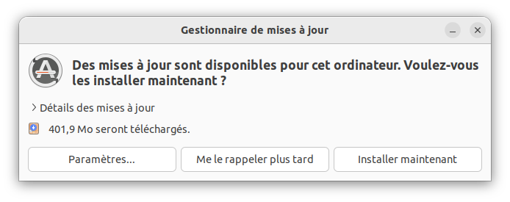
Linux Mint vous prévient lorsque des mises à jour sont disponibles par cette icône visible dans la barre des tâches, en bas à droite de votre écran : Cliquez dessus puis sur « Installer les mises à jour ». Lorsque tout est à jour, l’icône est visible sans point orange :



Linux est équipé d’un pare-feu : c’est un logiciel qui s’occupe de bloquer ou autoriser toutes les connexions avec votre ordinateur. Son travail est donc de faire en sorte de laisser passer les « bonnes » connexions, et de bloquer les connexions malveillantes. Vous pouvez consulter l’état de votre pare-feu et l’activer/désactiver via le logiciel « Configuration du pare-feu ». Ne désactivez votre pare-feu que si vous savez exactement ce que vous faites ! Il est possible d’ajouter une exception (un laissez-passer) pour un logiciel précis, s’il s’avère que le pare-feu l’empêche de bien fonctionner.

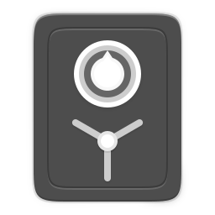
Votre système est sauvegardé automatiquement et régulièrement par le logiciel Timeshift. Il fait une sauvegarde complète de votre système (et non de vos données !), qui peut être restaurée à n’importe quel moment si votre système s’avérait endommagé (même si votre ordinateur n’est pas en mesure de démarrer normalement).

Vous avez peut-être déjà entendu parler de l’absence de virus sous Linux : c’est en partie vrai. Ce qui est vrai, c’est que vous n’avez pas besoin d’antivirus sous Linux.
Bien qu’ils soient plus rares que ceux qui touchent Windows, il existe des virus qui touchent Linux. En revanche, Linux est intrinsèquement plus sécurisé que Windows : l’impossibilité de modifier le système sans mot de passe et l’installation de logiciels par des dépôts, par exemple, assurent à Linux une protection contre les virus en amont. Tant que vous installez vos logiciels d’une des façons expliquées dans ce guide, que vous faites vos mises à jour régulièrement, et que votre pare-feu est activé, votre ordinateur sera en sécurité.
Votre ordinateur et vos périphériques

Lorsque vous branchez un périphérique à votre ordinateur (clé USB, disque dur, téléphone, carte mémoire, etc.), il apparaît sur le bureau ou sur votre barre de favoris. Vous pouvez l’ouvrir en cliquant dessus. Vos périphériques apparaissent également dans le panneau latéral du logiciel « Fichiers ».

Pour éjecter une clé USB, vous avez plusieurs possibilités :
- Clic droit sur la clé (sur le bureau, dans la barre des favoris, ou dans le panneau latéral de « Fichiers »), puis « Éjecter ».
- Clic gauche sur l’icône d’éjection : dans le panneau latéral de « Fichiers ».
- (Linux Mint uniqument) Clic gauche sur « supports amovibles » dans le tableau de bord, puis clic gauche sur l’icône d’éjection du périphérique.

Pour éjecter un disque dur, il est préférable de faire un clic droit sur le disque (dans le panneau latéral de « Fichiers », sur le bureau ou dans la barre latérale), puis de faire « Retirer le volume sans risque ». Lorsque le disque sera prêt à être retiré, une notification vous le signalant apparaîtra.
Paramètres et personnalisation

Vous pouvez paramétrer tout un tas de choses sous Linux, du fond d’écran au délai de mise en veille, en passant par les icônes d’accès rapide. Il serait impossible de détailler toutes les possibilités existantes. Cependant, gardez en tête cette règle : si vous voulez personnaliser quelque chose, faites un clic droit dessus, il y a de grandes chances pour que vous trouviez ce que vous cherchez (par exemple, pour modifier le fond d’écran, faîtes un clic droit sur le bureau).
Tous les paramètres qui concernent votre système sont centralisés dans un même endroit (voir ci-dessous). Les paramètres sont rangés par catégories. N’hésitez pas à faire le tour des options disponibles !

Linux Mint : ouvrez le menu principal en bas à gauche de votre écran, puis cliquez sur l’icône suivante :


Ubuntu : ouvrez le menu rapide en haut à droite de votre écran, puis cliquez sur « Paramètres », ou ouvrez la liste des logiciels et ouvrez « Paramètres » :

Introduction à la ligne de commande

Si vous venez de l’univers Windows, il y a de grandes chances pour que la ligne de commande vous fasse peur, ou vous évoque quelque chose d’extrêmement complexe et réservé aux développeurs. S’il est vrai que la ligne de commande est peu intuitive, elle peut parfois être extrêmement utile. Nous allons voir ici les bases de la ligne de commande.
Pour commencer, ouvrez le « Terminal ». Dans la fenêtre du terminal, vous pourrez voir une ligne de texte, ainsi qu’un curseur qui clignote. Décortiquons ce qui apparaît : en premier vous pouvez voir le nom de l’utilisateur connecté (vous, en l’occurrence) ; en deuxième, un arobase (@), comprenez-le comme « sur » ou « chez » ; ensuite, le nom de votre ordinateur. Cette partie en vert indique donc qui est connecté (vous), et sur quelle machine (votre ordinateur). Elle est suivie de deux points (:), et de deux symboles : le tilde (~), et un dollar ($). Le premier symbole indique le dossier de votre ordinateur dans lequel vous vous trouvez (le ~ est une abréviation qui désigne votre dossier utilisateur) ; le second indique les droits de l’utilisateur connecté ($ pour un utilisateur lambda, # pour le super-utilisateur). À moins que vous sachiez exactement ce que vous faites, il ne devrait jamais y avoir de # à cet endroit.

Voici un exemple de commande que vous pouvez utiliser (appuyez sur la touche entrée du clavier pour lancer la commande) :
sudo apt update
Voyons ensemble ce qu’elle signifie :
« sudo » est à taper au début d’une commande lorsque vous avez temporairement besoin des droits du super-utilisateur (ici, nous allons faire appel au gestionnaire de paquets, nous avons donc besoin de ces droits).
« apt » est le gestionnaire de logiciels (le logiciel qui s’occupe d’installer des logiciels, de les supprimer, de faire les mises à jour…).
« update » est une option de apt (autrement dit, l’action que nous voulons faire avec apt). Elle permet de mettre à jour la liste des paquets (uniquement la liste, pas les paquets en eux-mêmes !), ainsi que leur description.
En résumé, nous demandons les droits du super-utilisateur (sudo) pour utiliser le gestionnaire de paquets (apt) avec lequel nous allons mettre à jour la liste des paquets disponibles (update).

Il existe des centaines de programmes qui, comme apt, peuvent être utilisés à partir du Terminal. Si vous avez envie de découvrir par vous-même ce qu’un programme en ligne de commande fait, vous pouvez taper « man », suivi du nom du programme (exemple : man apt).

Deux autres options pour apt :
sudo apt upgrade pour mettre à jour les paquets
sudo apt autoremove pour supprimer les paquets obsolètes

Si vous avez l’habitude de chercher sur internet les réponses à vos problèmes, vous verrez que très souvent, copier une simple ligne de commande suffit à les régler. Lorsque vous copiez une ligne de commande et qu’elle débute par un $ ou un # : ne copiez pas ces caractères ! Ils indiquent la façon dont vous devez lancer la commande :
Une commande débutant par $ doit être lancée simplement, alors qu’une commande débutant par # doit être lancée précédée de « sudo ». Exemples :
# apt update → sudo apt update
$ curl parrot.live → curl parrot.live
Lexique

Dépendance : logiciel nécessaire au bon fonctionnement d’un autre logiciel. Lorsque vous installez un logiciel via l’une des façons expliquées dans ce guide, les dépendances seront automatiquement trouvées et installées avec le logiciel pour lequel elles sont nécessaires.

Dépôts : liste des paquets disponibles pour une distribution Linux donnée.

Distribution : un système d’exploitation complet, basé sur le noyau Linux. Il en existe des centaines. Quelques distributions populaires : Linux Mint, Ubuntu, Debian, Fedora, Pop!_OS, Toutou Linux, Arch Linux, Gentoo, openSUSE…

Gestionnaire de logiciels : le logiciel qui s’occupe de télécharger tous les logiciels de votre ordinateur, de les installer, de les mettre à jour, de chercher les dépendances, etc.

GNU : acronyme de GNU’s Not Unix (GNU n’est pas UNIX). GNU est un projet de système d’exploitation libre et open source. La quasi-totalité des distributions Linux utilise un grand nombre de logiciels issus du projet GNU. C’est pourquoi vous pourrez parfois voir le terme « GNU/Linux ». Dans la majorité des cas, il désigne la même chose que le terme « Linux » seul.

Kernel : aussi appelé « noyau », il désigne le cœur d’une distribution Linux. Les développeurs travaillant sur le projet Linux créent le kernel. Seul, il n’est pas vraiment utilisable. Chaque distribution Linux va donc construire un système d’exploitation complet autour de ce noyau, en y associant logiciels, dépôts, etc.

Ligne de commande : un logiciel en « ligne de commande » est un logiciel avec une interface composée uniquement de texte. Les logiciels en ligne de commande se lancent dans un terminal.

Logiciel libre : logiciel dont la licence autorise la modification et le partage librement.

Miroir : copie conforme des dépôts d’une distribution Linux. Les miroirs hébergent les paquets disponibles pour une distribution donnée. Ils sont répartis dans le monde entier afin de permettre un bon débit de téléchargement des paquets à chacun (plus vous serez proche géographiquement d’un miroir, plus l’installation et la mise à jour de vos logiciels seront rapides).

Noyau : voir « kernel ».

Open source : le fait que le code source (la « recette ») d’un logiciel soit public.

Paquet : fichier contenant un logiciel ainsi que les instructions d’installation (lues et exécutées par le gestionnaire de paquets).

Root : aussi appelé « super-utilisateur », c’est un utilisateur qui a le droit de tout faire sur l’ordinateur (y compris de supprimer des fichiers essentiels au bon fonctionnement de l’ordinateur). Par défaut, pour des raisons de sécurité, vous utilisez un utilisateur standard, qui n’a que très peu de droits.

sudo : lorsque vous tapez « sudo » au début d’une commande, vous demandez à l’ordinateur de vous accorder temporairement les droits du super-utilisateur.

Super (touche du clavier) : la touche arborant le logo Windows dans la plupart des cas, située entre Ctrl et Alt. Pour des raisons de droits d’auteur et par rejet d’un monopole privé, elle s’appelle donc « Super » dans le monde Linux.

Super-utilisateur : voir « Root ».

Système d’exploitation : logiciel de base servant à communiquer avec votre machine. Quelques systèmes d’exploitation pour ordinateurs ou téléphones : (GNU/)Linux, Windows, macOS, Android, iOS…

Terminal : logiciel servant à utiliser la ligne de commande.

UNIX : famille de systèmes d’exploitation très populaire et influente dans les années 70, ayant servi d’inspiration notamment à Linux et macOS.

Adresses utiles

Documentation francophone d’Ubuntu :
https://doc.ubuntu-fr.org/

Forum francophone d’Ubuntu
https://forum.ubuntu-fr.org/

Site officiel francophone d’Ubuntu :
https://www.ubuntu-fr.org/

Forum francophone de Linux Mint :
https://forum-francophone-linuxmint.fr/

Site officiel de Linux Mint (en anglais) :
https://linuxmint.com/

Guide d’installation de Linux Mint en français :
https://linuxmint-installation-guide.readthedocs.io/fr/latest/

Ce document a été initialement créé par l’association des Ateliers de la Fontaine, dans le cadre d’ateliers autour de Linux à la Cyber-Base de Villefranche-de-Rouergue.

Ce document est mis à disposition selon les termes de la Licence Creative Commons Attribution - Pas d’Utilisation Commerciale - Partage dans les Mêmes Conditions 4.0 International.

Vous pouvez donc librement le copier, modifier, et redistribuer, à ces trois conditions :
- Créditer le(s) auteur(s).
- Ne pas l’utiliser à des fins commerciales.
- Partager le document dans les mêmes conditions.

